Министерство образования Республики Беларусь

**БЕЛОРУССКИЙ ГОСУДАРСТВЕННЫЙ УНИВЕРСИТЕТ**

Факультет прикладной математики и информатики

Отчет по лабораторной работе №1

|  |
| --- |
| **Преподаватель** |
| *Лобач Сергей Викторович*  Ассистент кафедры  математического моделирования  и анализа данных |

*Минск 2020*

**Условие:**

а) Осуществить моделирование n = 1000 реализаций БСВ с помощью мультипликативного конгруэнтного метода (МКМ) с параметрами a0= a01, β = max{c1, M – c1}, M = 231 и вывести 100-ый, 900-ый и 1000-ый элементы сгенерированной последовательности.

б) Осуществить моделирование n = 1000 реализаций БСВ с помощью метода

Макларена-Марсальи, используя в качестве простейших датчиков БСВ датчики D1 – датчик из первого задания, D2 – датчик по методу МКМ с параметрами a0= a02, β = max{c2, M – c2}, M = 231,

K – объем вспомогательной таблицы и вывести 100-ый, 900-ый и 1000-ый элементы сгенерированной последовательности.

**Вариант:**



**Дополнительные задания:**

1) (2 балла) Проверить точность моделирования с помощью теста «совпадения моментов» с уровнем значимости ε = 0.05.

2) (2 балла) Проверить точность моделирования с помощью теста «ковариация» с уровнем значимости ε = 0.05. В качестве параметра t выбрать значение 30. Вывести все такие значения лага, при котором тест не проходит.

4) (1 балл) Вычислить выборочные коэффициенты корреляции rτ = corr{at,at+τ}, τ=1,…,30.

5) (1 балл) Для выходных данных построить гистограмму с числом столбцов = 10.

**Код программы:**

БСВ

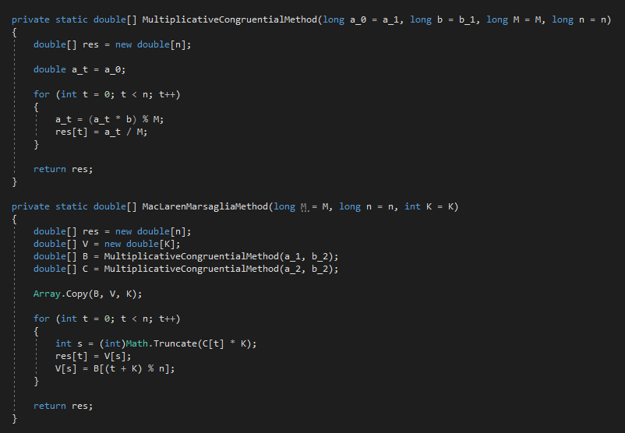

Тест на совпадение моментов, тест на ковариацию, коэффициенты корреляции

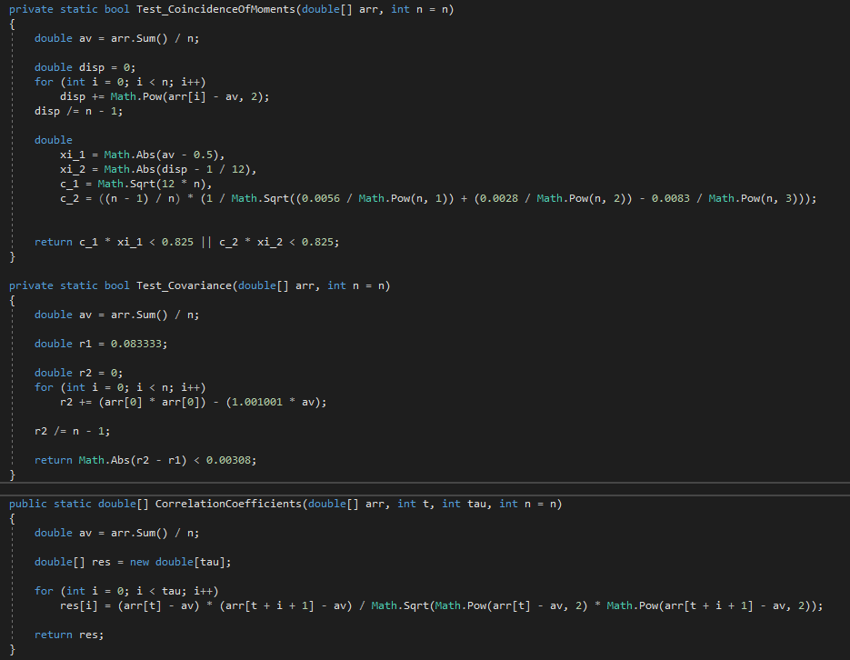

Расчет периода 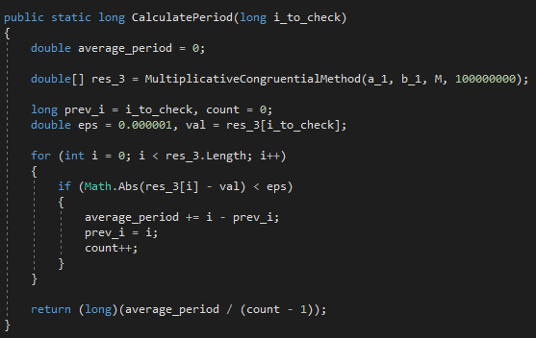

**Результаты:**

